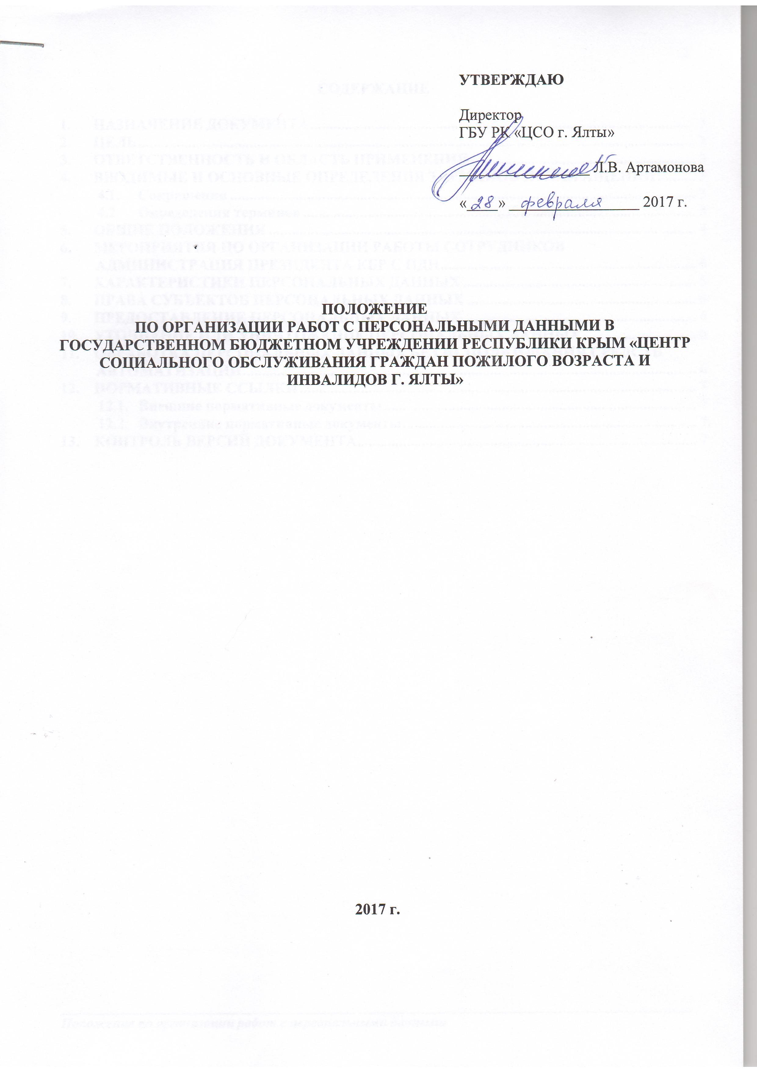
Содержание

1. Назначение документа 3
2. ЦелЬ 3
3. ответственность и Область применения 3
4. Вводимые и Основные определения терминов и сокращений 3
4.1. Сокращения 3
4.2. Определения терминов 4
5. ОБЩИЕ ПОЛОЖЕНИЯ 4
6. Мероприятия по организации работы сотрудников Администрация Президента КБР с ПДн 5
7. Характеристики ПЕРСОНАЛЬНЫХ ДАННЫХ 5
8. ПРАВА субъектов персональных данных 6
9. предоставление персональных данных 6
10. УТОЧНЕНИЕ или уничтожение персональных данных 7
11. ОБРАБОТКА ПЕРСОНАЛЬНЫХ ДАННЫХ без использования средств автоматизации 7
12. Нормативные ссылки 8
12.1. Внешние нормативные документы 8
12.2. Внутренние нормативные документы 8
13. Контроль версий документа 8

Информация о документе
Тип документа: | Положение
Аннотация: | Цель положения: установить направления, принципы, требования по работе с ПДн
Минимальная периодичность пересмотра: | 1 год
Максимальная периодичность пересмотра: | 2 года
Доступ: | В соответствии с обязанностями применения настоящего документа

- Назначение документа
Настоящий документ определяет порядок организации работ, связанных с получением, учетом, обработкой, накоплением и хранением информации, относящейся к персональным данным, содержащимся в ИСПДн ГБУ РК «ЦСО г. Ялты».

- ЦелЬ
Данный документ направлен на достижение следующих целей:
  - выполнение требований нормативных документов Российской Федерации связанных с персональными данными;
  - защита прав и свобод граждан РФ при обработке их персональных данных в информационных системах ГБУ РК «ЦСО г. Ялты»;
  - защита персональных данных, обрабатываемых в ГБУ РК «ЦСО г. Ялты» от несанкционированного доступа и от других несанкционированных действий.

- ответственность и Область применения
Настоящие положение обязаны знать и использовать в работе сотрудники, участвующие в обработке персональных данных в ИСПДн ГБУ РК «ЦСО г. Ялты»:

- Вводимые и Основные определения терминов и сокращений

  - Сокращения:
Таблица 1. Сокращения
АРМ | Автоматизированное рабочее место
ИБ | Информационная безопасность
ИС | Информационная система
ИСПДн | Информационная система персональных данных
ЛВС | Локальная вычислительная сеть
НД | Нормативные документы
ПДн | Персональные данные
СЗПДн | Система защиты персональных данных
СКС | Структурированная кабельная система
СОИБ | Система обеспечения информационной безопасности
СТЗ | Специальное техническое задание
ТЗ | Техническое задание

  - Определения терминов
Таблица 2. Определения терминов
Наименование термина | Определение термина
Персональные данные | любая информация, относящаяся к определенному или определяемому на основании такой информации физическому лицу (субъекту персональных данных), в том числе его фамилия, имя, отчество, год, месяц, дата и место рождения, адрес, семейное, социальное, имущественное положение, образование, профессия, доходы, другая информация.
Обработка персональных данных, осуществляемая без использования средств автоматизации | Обработка персональных данных (а именно – использование, уточнение, распространение и уничтожение) содержащихся в информационной системе персональных данных либо извлеченных из такой системы, осуществляемая при непосредственном участии человека.
Обработка персональных данных | действия (операции) с персональными данными, включая сбор, систематизацию, накопление, хранение, уточнение (обновление, изменение), использование, распространение (в том числе передачу), обезличивание, блокирование, уничтожение персональных данных.
Структурное подразделение | официально выделенная в организационной структуре Организации группа работников, выполняющая определенные функции и задачи, предусмотренные Положением о структурном подразделении.
Ответственный за применение нормативного документа | должностное лицо, ответственное за внедрение и применение нормативного документа. Термин применим к нормативным документам, кроме регламента процесса, для регламента процесса используется термин «Владелец процесса». «Ответственный за применение НД» и «Ответственный за разработку НД» могут совпадать.
Ответственный за разработку нормативного документа | должностное лицо или структурное подразделение, ответственное за создание и поддержание нормативного документа в актуальном состоянии. Ответственный за разработку НД отвечает за плановый пересмотр документа и за внесение внеочередных изменений в соответствии с данным регламентом.

- ОБЩИЕ ПОЛОЖЕНИЯ
  - Принципы и требования по организации работы с персональными данными распространяются на все возможные носители информации, такие как:
  - бумажные носители;
  - электронные носители;
  - электрические сигналы в проводнике;
  - акустические колебания и т.п.;
и на все возможные форматы представления персональных данных, такие как:
  - документы;
  - голос;
  - файлы;
  - почтовые сообщения;
  - базы данных;
  - записи базы данных;
  - другие информационные массивы.
  - Персональные данные являются сведениями, отнесенными к информации ограниченного доступа, в соответствии с «Положением по организации и проведению работ по обеспечению безопасности ПДн при их обработке в ИСПДн ГБУ РК «ЦСО г. Ялты».
  - Настоящее Положение – правила обращения с персональными данными при их обработке в ИСПДн. При этом рассматриваются такие операции, как:
  - сбор,
  - уточнение,
  - использование,
  - распространение,
  - уничтожение
  - При работе с персональными данными, во всех случаях, не урегулированных нормативными документами Организации, необходимо руководствоваться действующим законодательством Российской Федерации.

- Мероприятия по организации работы сотрудников ГБУ РК «ЦСО Г. ЯЛТЫ» с ПДн
  - В ГБУ РК «ЦСО г. Ялты» должен быть определен перечень сотрудников, участвующих в обработке ПДн.
  - Все операции по обработке данной информации должны выполняться только сотрудниками, осуществляющими данную работу в соответствии со своими служебными обязанностями, зафиксированными в их должностных инструкциях и допущенными к работе с ПДн приказом.
  - Основания и порядок допуска сотрудников ГБУ РК «ЦСО г. Ялты» и иных лиц к сведениям ограниченного доступа определен в «Положении по организации и проведению работ по обеспечению безопасности ПДн при их обработке в ИСПДн.
  - Обязанности и ответственность сотрудников, участвующих в обработке ПДн определен в «Положении по организации и проведению работ по обеспечению безопасности ПДн при их обработке в ИСПДн».
  - Регулярное обучение персонала по вопросам, связанным с обеспечением безопасности процессов обработки персональных данных.
  - При необходимости должны разрабатываться инструкции или регламенты процессов, описывающие особенности обработки ПДн в каждой ИСПДн.
  - Мероприятия и требования по обеспечению безопасности ПДн при их обработке определены в «Положении по организации и проведению работ по обеспечению безопасности ПДн при их обработке в ИСПДн».

- Характеристики ПЕРСОНАЛЬНЫХ ДАННЫХ
  - Необходимо определить основные характеристики ПДн, обрабатываемых в ГБУ РК «ЦСО г. Ялты»:
  - цели обработки персональных данных;
  - круг субъектов, персональные данные которых подлежат обработке для достижения целей;
  - источники получения персональных данных;
  - состав ПДн необходимый для достижения целей;
  - сроки хранения ПДн в ГБУ РК «ЦСО г. Ялты»;
  - способы обработки ПДн;
  - сведения о том, какие юридические последствия для субъекта персональных данных может повлечь за собой исключительно автоматизированная обработка его персональных данных;
  - Обработка персональных данных в ГБУ РК «ЦСО г. Ялты» осуществляется только с согласия субъектов персональных данных.
  - Цели обработки ПДн должны соответствовать целям, заявленным при сборе ПДн.
  - Объем, состав и способы обработки ПДн должны соответствовать целям обработки ПДн;
  - Не допускается обработка ПДн, избыточных по отношению к целям обработки ПДн.
  - Не допускается объединение информационных массивов, созданных для несовместимых между собой целей обработки ПДн.
  - ПДн подлежат уничтожению по достижении целей их обработки.

- ПРАВА субъектов персональных данных
  - Субъект персональных данных имеет право:
    - На получение информации о наличии его ПДн в ГБУ РК «ЦСО г. Ялты», и основных характеристик этих ПДн.
    - На свободный бесплатный доступ к своим персональным данным, за исключением случаев, предусмотренных законодательством РФ.
    - Требовать об исключении или исправлении неверных или неполных персональных данных, а также данных, не являющихся необходимыми для заявленной цели обработки ПДн.
    - Подавать возражение против решения, основанного исключительно на автоматизированной обработке его персональных данных.
  - Субъекты персональных данных не должны отказываться от своих прав на сохранение и защиту тайны.

- предоставление персональных данных
  - При получении запроса от субъекта ПДн на получение информации о наличии и основных характеристиках его ПДн в ГБУ РК «ЦСО г. Ялты», на ознакомление со своими ПДн, ответное уведомление или доступ к ПДн должен быть предоставлен в течении десяти рабочих дней со дня получения запроса.
  - При получении запроса от уполномоченного органа по защите прав субъектов персональных данных на информацию, необходимую для осуществления деятельности указанного органа, ГБУ РК «ЦСО г. Ялты» обязано предоставить эту информацию в течение семи рабочих дней с даты получения такого запроса.
  - Ответы на письменные запросы других организаций и учреждений в пределах их компетенции и предоставленных полномочий даются в письменной форме на бланке организации и в том объеме, который позволяет не разглашать персональные данные о субъектах ПДн.
  - Запрос субъекта ПДн оформляется в письменном виде.
  - Уведомление субъекта ПДн, о наличии и основных характеристиках его ПДн в Организации, оформляется в письменном виде.

- УТОЧНЕНИЕ или уничтожение персональных данных
  - При получении запроса от субъекта ПДн на уточнение или уничтожение его ПДн, должны быть приняты меры соответствующие договору с субъектом ПДн, например, перезаключение или расторжения договора.

- ОБРАБОТКА ПЕРСОНАЛЬНЫХ ДАННЫХ без использования средств автоматизации
  - Особенности обработки персональных данных, осуществляемой без использования средств автоматизации:
    - При несовместимости целей обработки персональных данных, зафиксированных на одном материальном носителе, если материальный носитель не позволяет осуществлять обработку персональных данных отдельно от других зафиксированных на том же носителе персональных данных, а также, если необходимо обеспечить раздельную обработку зафиксированных на одном материальном носителе персональных данных и информации, не являющейся персональными данными, должны быть приняты меры по обеспечению раздельной обработки персональных данных, в частности:
      - при необходимости использования или распространения определенных персональных данных отдельно от находящихся на том же материальном носителе других персональных данных осуществляется копирование персональных данных, подлежащих распространению или использованию, способом, исключающим одновременное копирование персональных данных, не подлежащих распространению и использованию, и используется (распространяется) копия персональных данных;
      - при необходимости уничтожения или блокирования части персональных данных уничтожается или блокируется материальный носитель с предварительным копированием сведений, не подлежащих уничтожению или блокированию, способом, исключающим одновременное копирование персональных данных, подлежащих уничтожению или блокированию.
    - Уничтожение или обезличивание части персональных данных, если это допускается материальным носителем, может производиться способом, исключающим дальнейшую обработку этих персональных данных с сохранением возможности обработки иных данных, зафиксированных на материальном носителе (удаление);
    - Уточнение персональных данных при осуществлении их обработки без использования средств автоматизации производится путем обновления или изменения данных на материальном носителе, а если это не допускается техническими особенностями материального носителя, – путем фиксации на том же материальном носителе сведений о вносимых в них изменениях либо путем изготовления нового материального носителя с уточненными персональными данными.
    - При составлении типовых форм необходимо, чтобы каждый субъект ПДн, чьи персональные данные указаны в документе, имел возможность ознакомиться со своими персональными данными, содержащими в документе, не нарушая прав и законных интересов иных абонентов.

- Нормативные ссылки
  - Внешние нормативные документы
Таблица 3. Внешние нормативные документы
№ п/п | Наименование документа
1 | ФЕДЕРАЛЬНЫЙ ЗАКОН от 27 июля 2006 г. N 152-ФЗ «О ПЕРСОНАЛЬНЫХ ДАННЫХ»
2 | Постановление Правительства РФ от 15.09.2008 г. № 687 г. «Об утверждении Положения об особенностях обработки персональных данных, осуществляемой без использования средств автоматизации».

  - Внутренние нормативные документы

Внутренние нормативные документы должны быть утверждены Директором ГБУ РК «ЦСО г. Ялты».
- Контроль версий документа
Номер версии | Дата создания версии | Должность Ответственного за разработку | ФИО Ответственного за разработку | Краткое описание изменений документа

